Navrhování a montáž připojovacích potrubí vnitřní kanalizace. Tento podklad je vhodný jak do projektování KOC tak pro montáže.
Zdroj: https://voda.tzb-info.cz/kanalizace-splaskova/17835-navrhovani-a-montaz-pripojovacich-potrubi-vnitrni-kanalizace
Ing. Jakub Vrána, Ph.D., Ústav TZB, Fakulta stavební VUT v Brně
Zásady pro řešení připojovacích potrubí uvedené v ČSN 75 6760 vycházejí z jednoho požadavku, kterým je umožnit dostatečný odtok odpadních vod ze zařizovacích předmětů bez odsávání zápachových uzávěrek a zpětného zatékání.

1 Úvod
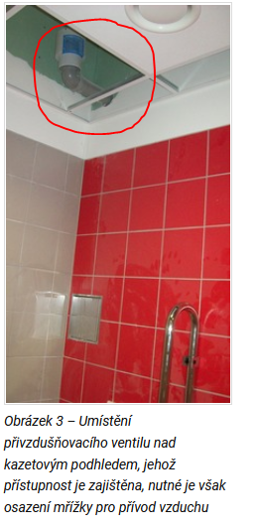
Připojovacím potrubím se nazývá potrubí mezi zařizovacím předmětem nebo podlahovou vpustí (zápachovou uzávěrkou) a splaškovým odpadním nebo svodným potrubím.

2 Řešení připojovacích potrubí
Připojovací potrubí mohou být nevětraná nebo větraná. Na větraná připojovací potrubí navazuje větrací potrubí, které je spojuje s vnějším prostředím, umožňuje přisávání vzduchu při odtoku vody, a tím omezuje v potrubí podtlak, který by mohl způsobit odsávání zápachových uzávěrek. Větrací potrubí může být nahrazeno přivzdušňovacím ventilem (obrázek 3), který rovněž umožňuje přisátí vzduchu při podtlaku. K základním zásadám patří nepřekračování mezních hodnot pro použití nevětraných připojovacích potrubí, ke kterým patří:
- největší spádová výška;
- největší délka;
- největší počet kolen s úhlem nad 67,5°;
- nejmenší sklon.

Připojovací potrubí nevětrané Připojovací potrubí větrané
Běžné v ČR

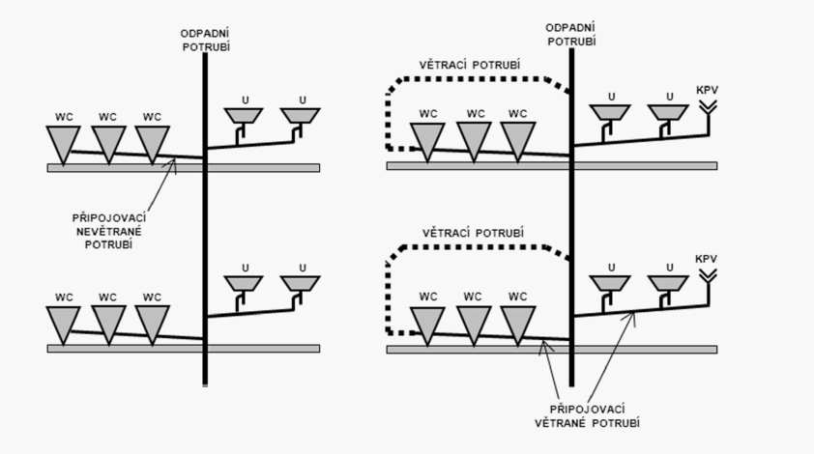

2.1 Největší spádová výška (úhel nad 45°) nevětraných připojovacích potrubí
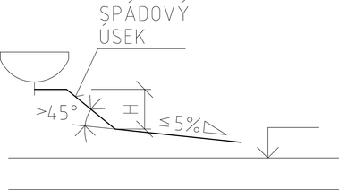
Obrázek 2 – Spádová výška H připojovacího potrubí (ČSN 75 6760)
S průměrem potrubí a průtokem vody souvisí také pojem spádová výška – viz obrázek. Největší spádová výška H může být:
- U potrubí DN 70 nejvíce 100 cm.
- U potrubí DN 100 maximálně 200 cm, pokud na něj není napojena žádná WC mísa nebo výlevka s odtokem DN 100.
- U potrubí DN 50 (od dřezů, van apod.) a u potrubí DN 40 se spádová výška vyskytovat nemá.

2.2 Největší délka nevětraných připojovacích potrubí
Délka nevětraných připojovacích potrubí nemá překročit 4 m. Při snadné možnosti čištění (osazení čisticí tvarovky nebo snadno demontovatelné zápachové uzávěrky) může délka nevětraného připojovacího potrubí DN 50, DN 60, DN 70, DN 100 a DN 125 činit až 6 m.

2.3 Největší počet kolen u nevětraných připojovacích potrubí
Kolena s velkým úhlem mohou způsobovat ucpávání a zahlcování připojovacího potrubí, jehož následkem je podtlak a možné odsávání zápachových uzávěrek.
- Proto je počet kolen s úhlem nad 67,5° omezen na nejvíce tři.
- Pokud je na připojovací potrubí napojena záchodová mísa nebo výlevka s odtokem DN 100 je počet kolen s úhlem nad 67,5° omezen na nejvíce jedno. Do tohoto počtu se nezahrnuje napojovací koleno pro připojení zápachové uzávěrky, které má často úhel 90°.

2.4 Nejmenší sklon nevětraných připojovacích potrubí
Sklon připojovacích potrubí nemá být menší než 3 %. U připojovacích potrubí DN 100 a DN 125 smí být sklon nejméně 2 %. Doporučený 5%.
Pokud by se nedodržel minimální sklon, voda by tekla pomalu a velmi znečištěné vody, které jsou těžší, by mohly potrubí ucpat, protože by se z nich na potrubí usazovaly nečistoty.
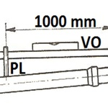

2.5 Použití tvarovek na připojovacích potrubích
O používání kolen bylo pojednáno výše. Aby bylo zabráněno zpětnému zatékání, smějí se na ležatých částech připojovacích potrubí používat jen šikmé odbočky s úhlem do 60° (obvykle s úhlem 45°). Odbočky s úhlem větším než 60° se smějí používat pouze na svislých částech připojovacích potrubí (obrázek 4).
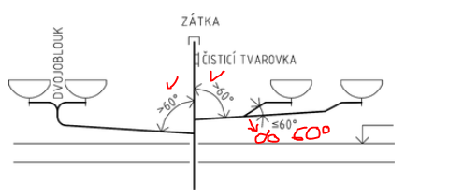
Obrázek 4 – Instalace odboček, dvojoblouků a čisticí tvarovky na připojovacím potrubí (ČSN 75 6760)
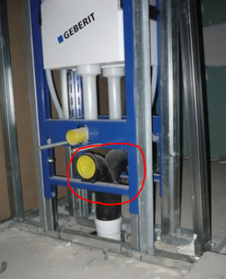
Dvojoblouky (kalhotové kusy) musí být na připojovacím potrubí osazeny s odtokem ve svislé rovině (obrázek 4, obrázek 5), Excentrické redukce osazené na ležatém připojovacím potrubí musejí být osazeny s rovným povrchem nahoře.
Na připojovací potrubí od více zařizovacích předmětů napojené přímo na potrubí svodné je vhodné osadit čisticí tvarovku (obrázek 4).

Obrázek 5. Dvojoblouk pro WC

2.6 Napojování připojovacích potrubí na potrubí odpadní
Pro napojování připojovacích potrubí na potrubí odpadní se v ČR mohou použít odbočky s úhlem 45° až 88,5°. V některých zahraničních zemích se upřednostňují odbočky s úhlem 87° až 88,5°, protože tam panují obavy z podtlaku v připojovacím potrubí při zahlcení v místě přítoku do šikmé odbočky.
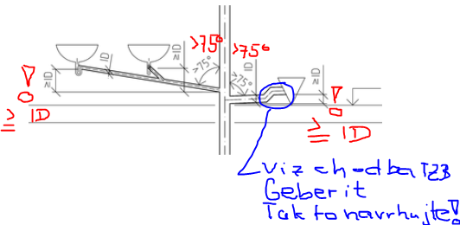

Obrázek 6 – Převýšení připojovacích potrubí při napojení na odpadní potrubí pomocí odbočky s úhlem větším než 75° (ČSN 75 6760)
Naše zkušenosti a výzkumy se šikmými odbočkami nepotvrdily u správně dimenzovaných připojovacích potrubí tak velký podtlak, který by způsoboval odsávání zápachových uzávěrek. Při napojování připojovacích potrubí na potrubí odpadní pomocí odboček s úhlem větším než 75° musí být z důvodu zabránění nežádoucímu zpětnému zatékání odpadních vod do zápachových uzávěrek mezi dnem připojovacího potrubí v místě připojení na odpadní potrubí a hladinou vody v napojené zápachové uzávěrce svislá vzdálenost větší nebo rovna vnitřnímu průměru ID připojovacího potrubí (obrázek 6).

Při napojování připojovacích potrubí od záchodových mís nebo výlevek s napojením DN 100 na odpadní potrubí pomocí dvojité odbočky s úhlem větším než 67,5° nesmí být jednotlivá připojovací potrubí napojena proti sobě, ale musejí v půdorysné rovině svírat úhel nejvíce 135° (lépe jen 90° – rohová odbočka).
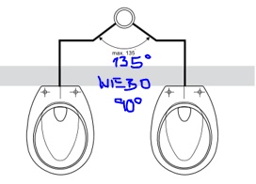
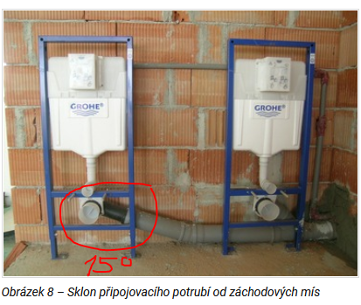
U záchodových mís nesmí připojovací potrubí zpomalovat odtok vody při jejich splachování. Proto je při napojování záchodových mís nutné, aby krátký úsek připojovacího potrubí nebo tvarovka nacházející se bezprostředně za záchodovou mísou měly sklon nejméně 15° (obrázek 8).

3 Závěr k zamyšlení aby se vám dobře bydlelo !!!!!
Zásady pro řešení připojovacích potrubí uvedené v ČSN 75 6760 se mohou zdát na první pohled složité. Všechny tyto zásady vycházejí však z jednoho požadavku, kterým je umožnit dostatečný odtok odpadních vod ze zařizovacích předmětů bez odsávání zápachových uzávěrek a zpětného zatékání. Závady způsobené nevhodně navrženým a nainstalovaným připojovacím potrubím se z důvodu nutných zednických a obkladačských prací odstraňují velmi obtížně.

